NỀN TẢNG GÂY QUỸ CỘNG ĐỒNG GÓP MẦM (DATN_2627)
TÀI LIỆU DANH SÁCH ACTOR

Phân tích tác nhân và phân quyền hệ thống Góp Mầm
Phiên bản 1.0

Ngày tạo: 05/10/2026

MỤC LỤC
1. Mục đích tài liệu 3
2. Phạm vi và thuật ngữ 3
2.1 Phạm vi 3
2.2 Thuật ngữ 3
3. Danh sách Actor 4
3.1 Tổng quan tác nhân 4
3.2 Đặc tả chi tiết từng actor 4
3.2.1 Khách truy cập (AC01) 4
3.2.2 Người tài trợ (AC02) 5
3.2.3 Chủ dự án (AC03) 5
3.2.4 Quản trị viên (AC04) 6
3.2.5 Bộ lập lịch (Scheduler) (AC05) 7
3.2.6 Cổng thanh toán (AC06) 7
3.2.7 Dịch vụ AI (AC07) 7
3.2.8 Dịch vụ email (AC08) 8
3.2.9 Dịch vụ lưu trữ tệp (AC09) 8
4. Quan hệ giữa các actor 9
5. Ma trận phân quyền 10
6. Ánh xạ actor với cơ chế kỹ thuật 11

1. Mục đích tài liệu
Tài liệu xác định các tác nhân (actor) tương tác với hệ thống Góp Mầm, mục tiêu, phạm vi quyền và ràng buộc của từng tác nhân. Đây là cơ sở cho việc đặc tả use case, thiết kế phân quyền (JwtAuthGuard, RolesGuard, kiểm tra quyền sở hữu) và kiểm thử chấp nhận.
Đặc tả chi tiết từng chức năng nằm trong tài liệu “Đặc tả Use Case” (thư mục 03_DanhSachUseCase).

2. Phạm vi và thuật ngữ

2.1 Phạm vi
- Website responsive hỗ trợ toàn bộ vòng đời chiến dịch: tạo → xét duyệt → gây quỹ → thanh toán → tiến độ, minh bạch → kết thúc.
- Thanh toán ở mức sandbox (ví demo), không xử lý tiền thật, không lưu thông tin thẻ.
- Ba mô-đun AI hỗ trợ: gợi ý dự án, dự đoán khả năng thành công, phát hiện gian lận; AI không tự quyết định.

2.2 Thuật ngữ
Thuật ngữ | Giải thích
Actor (tác nhân) | Người hoặc hệ thống bên ngoài tương tác với hệ thống Góp Mầm.
Use case (ca sử dụng) | Một chức năng có ý nghĩa mà hệ thống cung cấp cho actor.
Chiến dịch (campaign) | Dự án gây quỹ do chủ dự án tạo, có mục tiêu vốn, thời hạn, mốc tiến độ.
Trạng thái chiến dịch | draft, pending, needs_info, approved, rejected, active, paused, success, failed, cancelled, ended.
Giao dịch (donation) | Một khoản ủng hộ; trạng thái pending, completed, failed, refunded.
Idempotency key | Khóa duy nhất do client tạo để một yêu cầu tài trợ không bị ghi nhận hai lần.
Webhook HMAC | Lời gọi từ cổng thanh toán kèm chữ ký HMAC-SHA256 và timestamp để chống giả mạo, chống phát lại.
Nhật ký kiểm toán | Bản ghi audit_logs: ai làm gì, lúc nào, giá trị trước/sau.
Human-in-the-loop | Mọi quyết định khóa, từ chối, tạm dừng đều do quản trị viên xác nhận.

3. Danh sách Actor

3.1 Tổng quan tác nhân
Mã | Actor | Loại | Mô tả ngắn
AC01 | Khách truy cập | Chính – con người | Người truy cập website nhưng chưa đăng nhập; tìm hiểu các dự án trước khi quyết định đăng ký.
AC02 | Người tài trợ | Chính – con người | Thành viên đã đăng nhập, ủng hộ tài chính cho các dự án. Kế thừa toàn bộ quyền của Khách truy cập.
AC03 | Chủ dự án | Chính – con người | Cá nhân/tổ chức tạo và vận hành chiến dịch gây quỹ. Một tài khoản có thể vừa là người tài trợ vừa là chủ dự án; quyền được kiểm tra theo quyền sở hữu chiến dịch.
AC04 | Quản trị viên | Chính – con người | Người vận hành nền tảng: kiểm duyệt nội dung, giám sát giao dịch và rủi ro. Mọi quyết định đều do con người xác nhận (human-in-the-loop).
AC05 | Bộ lập lịch (Scheduler) | Phụ – hệ thống nội bộ | Tác vụ nền chạy định kỳ trong backend.
AC06 | Cổng thanh toán | Phụ – hệ thống ngoài | Đối tác xử lý giao dịch. Trong phạm vi đồ án là ví demo, không phát sinh tiền thật.
AC07 | Dịch vụ AI | Phụ – hệ thống nội bộ | Dịch vụ Python độc lập cung cấp gợi ý, dự đoán khả năng thành công và chấm điểm rủi ro gian lận.
AC08 | Dịch vụ email | Phụ – hệ thống ngoài | Máy chủ SMTP gửi thư xác minh, đặt lại mật khẩu và thông báo quyết định.
AC09 | Dịch vụ lưu trữ tệp | Phụ – hệ thống ngoài | Nơi lưu ảnh chiến dịch và ảnh minh chứng tiến độ (ổ đĩa cục bộ khi phát triển, Amazon S3 trên AWS).

3.2 Đặc tả chi tiết từng actor

3.2.1 Khách truy cập (AC01)
Mã actor | AC01
Tên actor | Khách truy cập
Loại | Chính – con người
Vai trò trong hệ thống | Chưa đăng nhập (không có JWT)
Mô tả | Người truy cập website nhưng chưa đăng nhập; tìm hiểu các dự án trước khi quyết định đăng ký.
Mục tiêu | Khám phá, tìm kiếm dự án phù hợp; xem minh bạch số liệu gây quỹ; tạo tài khoản.
Quyền / chức năng chính | • Xem, tìm kiếm, lọc, sắp xếp danh sách dự án  • Xem chi tiết dự án, sổ cái giao dịch công khai, mốc tiến độ, dự đoán AI  • Nhận gợi ý dự án (danh sách phổ biến / theo sở thích khai báo)  • Đăng ký, đăng nhập, quên mật khẩu
Ràng buộc | Không được tài trợ, bình luận, báo cáo hay tạo dự án.
Use case liên quan | UC01 – UC06

3.2.2 Người tài trợ (AC02)
Mã actor | AC02
Tên actor | Người tài trợ
Loại | Chính – con người
Vai trò trong hệ thống | user (đã đăng nhập)
Mô tả | Thành viên đã đăng nhập, ủng hộ tài chính cho các dự án. Kế thừa toàn bộ quyền của Khách truy cập.
Mục tiêu | Tìm và ủng hộ dự án đáng tin cậy, theo dõi việc sử dụng quỹ, được bảo vệ quyền lợi (biên nhận, hoàn tiền).
Quyền / chức năng chính | • Quản lý hồ sơ, đổi mật khẩu, xác minh email, bật/tắt đồng ý cá nhân hóa AI  • Tài trợ qua ví demo, chọn mức quà tặng, nhắn gửi, ẩn danh  • Xem lịch sử ủng hộ, biên nhận điện tử, yêu cầu hoàn tiền  • Bình luận/hỏi đáp, báo cáo vi phạm, nhận thông báo
Ràng buộc | Không xem thông tin thanh toán của người khác; không sửa số liệu quỹ.
Use case liên quan | UC07 – UC15

3.2.3 Chủ dự án (AC03)
Mã actor | AC03
Tên actor | Chủ dự án
Loại | Chính – con người
Vai trò trong hệ thống | campaign_owner (hoặc user có chiến dịch)
Mô tả | Cá nhân/tổ chức tạo và vận hành chiến dịch gây quỹ. Một tài khoản có thể vừa là người tài trợ vừa là chủ dự án; quyền được kiểm tra theo quyền sở hữu chiến dịch.
Mục tiêu | Phát hành chiến dịch được duyệt, huy động đủ vốn, công bố tiến độ và chi tiêu minh bạch.
Quyền / chức năng chính | • Tạo chiến dịch (biểu mẫu 4 bước), tải ảnh, lập mốc, thiết lập mức quà  • Chỉnh sửa / xóa hồ sơ chưa công khai, gửi xét duyệt  • Quản lý mốc, đăng bài cập nhật tiến độ và chi tiêu, đánh dấu hoàn thành mốc  • Theo dõi dashboard, xem dự đoán khả năng thành công, trả lời bình luận
Ràng buộc | Không tự phát hành chiến dịch; không xem thông tin thanh toán nhạy cảm của người tài trợ; không sửa mốc khi chiến dịch đã đóng.
Use case liên quan | UC16 – UC21 (và UC07 – UC15)

3.2.4 Quản trị viên (AC04)
Mã actor | AC04
Tên actor | Quản trị viên
Loại | Chính – con người
Vai trò trong hệ thống | admin (không thể tự đăng ký)
Mô tả | Người vận hành nền tảng: kiểm duyệt nội dung, giám sát giao dịch và rủi ro. Mọi quyết định đều do con người xác nhận (human-in-the-loop).
Mục tiêu | Bảo đảm chiến dịch hợp lệ, giao dịch minh bạch, xử lý vi phạm và rủi ro kịp thời, có truy vết.
Quyền / chức năng chính | • Xem dashboard tổng quan, nhật ký kiểm toán  • Xét duyệt, phát hành, tạm dừng, kết thúc chiến dịch  • Quản lý người dùng (khóa/mở, đổi vai trò, xóa)  • Xử lý báo cáo vi phạm, ẩn/hiện bình luận  • Giám sát giao dịch, duyệt hoàn tiền, đối soát và xuất CSV  • Quét và xử lý cảnh báo rủi ro gian lận
Ràng buộc | Không ra quyết định chỉ dựa trên điểm AI; mọi thao tác quan trọng đều ghi nhật ký kiểm toán.
Use case liên quan | UC22 – UC32

3.2.5 Bộ lập lịch (Scheduler) (AC05)
Mã actor | AC05
Tên actor | Bộ lập lịch (Scheduler)
Loại | Phụ – hệ thống nội bộ
Vai trò trong hệ thống | CampaignExpiryService (@Cron mỗi giờ)
Mô tả | Tác vụ nền chạy định kỳ trong backend.
Mục tiêu | Tự động chốt các chiến dịch đang gây quỹ đã hết hạn thành success/failed theo số tiền đã xác minh.
Quyền / chức năng chính | • Cập nhật trạng thái chiến dịch hết hạn, ghi nhật ký, gửi thông báo
Ràng buộc | Không can thiệp chiến dịch ở trạng thái khác active.
Use case liên quan | UC33

3.2.6 Cổng thanh toán (AC06)
Mã actor | AC06
Tên actor | Cổng thanh toán
Loại | Phụ – hệ thống ngoài
Vai trò trong hệ thống | PaymentGateway → DemoWalletGateway (sandbox)
Mô tả | Đối tác xử lý giao dịch. Trong phạm vi đồ án là ví demo, không phát sinh tiền thật.
Mục tiêu | Tạo giao dịch, hoàn tiền và gửi kết quả qua webhook có chữ ký HMAC-SHA256.
Quyền / chức năng chính | • Nhận yêu cầu tạo giao dịch / hoàn tiền  • Gọi lại webhook POST /donations/webhook kèm X-Signature, timestamp
Ràng buộc | Hệ thống không lưu thông tin thẻ.
Use case liên quan | UC10, UC29

3.2.7 Dịch vụ AI (AC07)
Mã actor | AC07
Tên actor | Dịch vụ AI
Loại | Phụ – hệ thống nội bộ
Vai trò trong hệ thống | AiGateway → HttpAiGateway (FastAPI)
Mô tả | Dịch vụ Python độc lập cung cấp gợi ý, dự đoán khả năng thành công và chấm điểm rủi ro gian lận.
Mục tiêu | Trả kết quả kèm lý do và phiên bản mô hình; khi lỗi, backend dùng phương án dự phòng.
Quyền / chức năng chính | • /api/v1/recommend, /api/v1/predict, /api/v1/fraud/score (xác thực X-AI-Key)
Ràng buộc | Không tự động khóa, từ chối hay xóa; chỉ nhận dữ liệu tối thiểu đã chuẩn hóa.
Use case liên quan | UC03, UC02, UC21, UC31

3.2.8 Dịch vụ email (AC08)
Mã actor | AC08
Tên actor | Dịch vụ email
Loại | Phụ – hệ thống ngoài
Vai trò trong hệ thống | EmailGateway → SmtpEmailGateway / LogEmailGateway
Mô tả | Máy chủ SMTP gửi thư xác minh, đặt lại mật khẩu và thông báo quyết định.
Mục tiêu | Đưa thông tin quan trọng tới người dùng ngoài ứng dụng.
Quyền / chức năng chính | • Gửi email xác minh, đặt lại mật khẩu, thông báo xét duyệt
Ràng buộc | —
Use case liên quan | UC04, UC06, UC07, UC23

3.2.9 Dịch vụ lưu trữ tệp (AC09)
Mã actor | AC09
Tên actor | Dịch vụ lưu trữ tệp
Loại | Phụ – hệ thống ngoài
Vai trò trong hệ thống | StorageGateway → LocalStorageGateway / S3StorageGateway
Mô tả | Nơi lưu ảnh chiến dịch và ảnh minh chứng tiến độ (ổ đĩa cục bộ khi phát triển, Amazon S3 trên AWS).
Mục tiêu | Lưu trữ bền vững ảnh đã được kiểm tra loại và dung lượng.
Quyền / chức năng chính | • put(key, body), get(key)
Ràng buộc | Chỉ nhận ảnh JPG/PNG/WebP ≤ 5 MB đã kiểm tra magic bytes.
Use case liên quan | UC16, UC19

4. Quan hệ giữa các actor
- Người tài trợ kế thừa (generalization) Khách truy cập: có mọi quyền của khách cộng các chức năng của thành viên.
- Chủ dự án kế thừa Người tài trợ: một tài khoản vừa có thể ủng hộ vừa có thể tạo chiến dịch; quyền trên chiến dịch được kiểm tra theo quyền sở hữu (ownerId) ở server, không chỉ theo nhãn vai trò.
- Quản trị viên là tác nhân độc lập, chỉ được cấp qua hệ thống (không tự đăng ký).
- Các tác nhân phụ (Bộ lập lịch, Cổng thanh toán, Dịch vụ AI, Email, Lưu trữ tệp) được đóng gói qua interface trong backend/src/integrations để có thể thay nhà cung cấp.
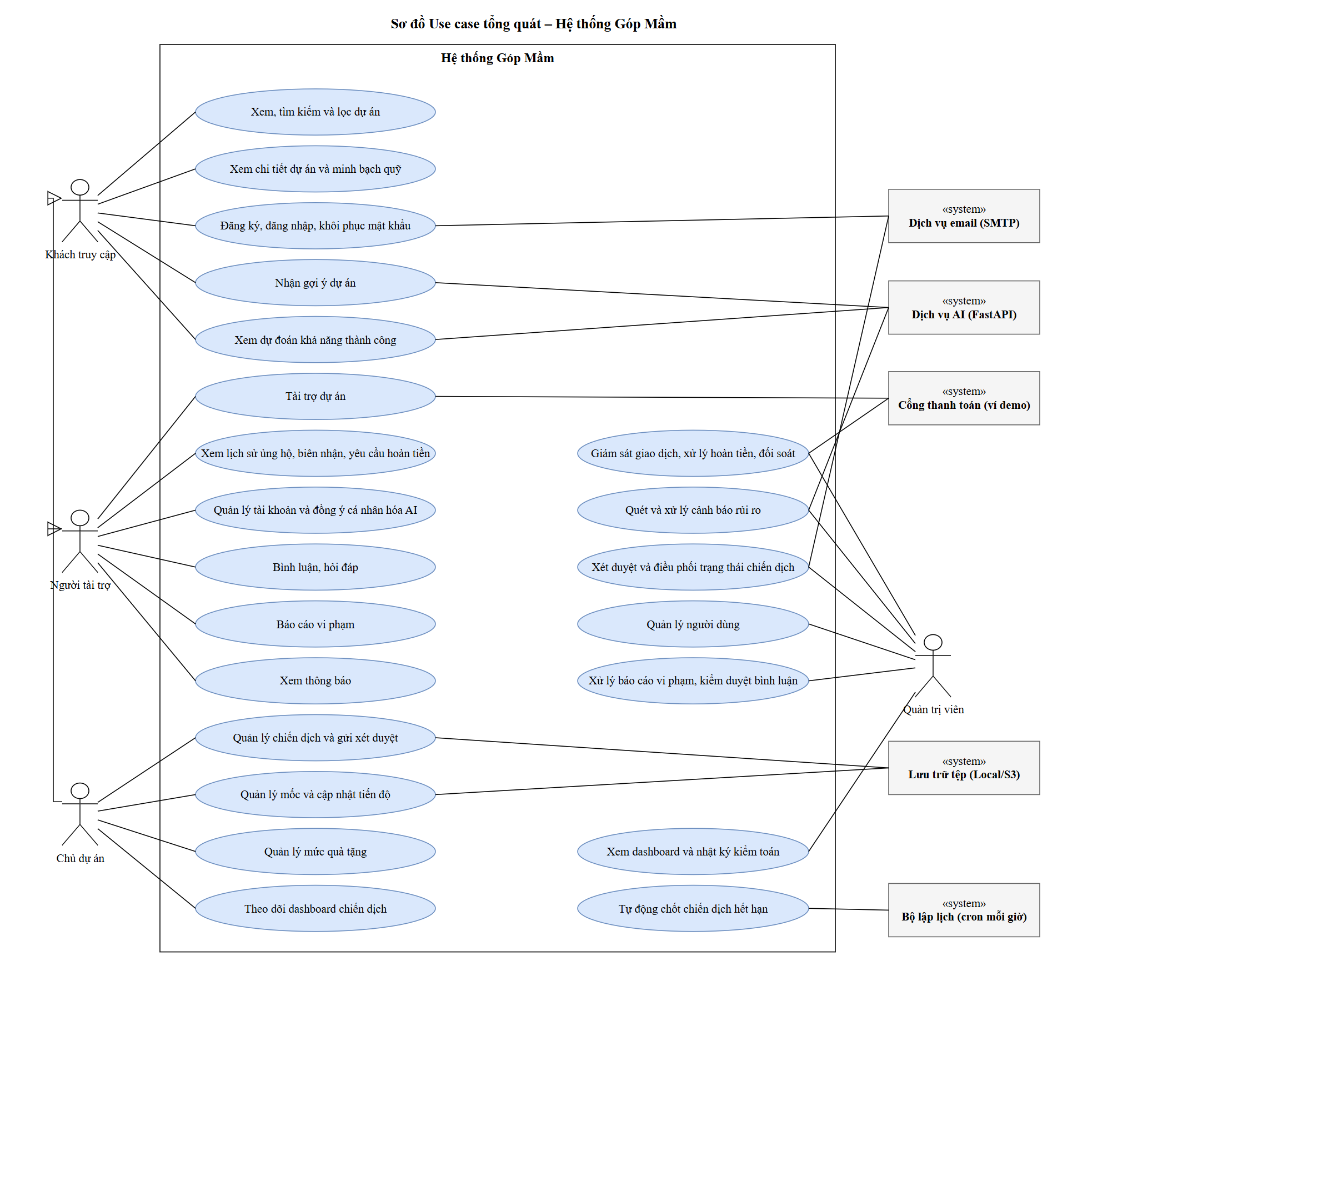
Hình 4.1 – Các actor trong sơ đồ use case tổng quát

5. Ma trận phân quyền
Nhóm chức năng | Khách | Người tài trợ | Chủ dự án | Quản trị viên
Xem, tìm kiếm dự án, sổ cái, tiến độ | ✓ | ✓ | ✓ | ✓
Nhận gợi ý, xem dự đoán AI | ✓ | ✓ | ✓ | ✓
Đăng ký / đăng nhập | ✓ | – | – | –
Tài trợ, biên nhận, hoàn tiền | – | ✓ | ✓ | –
Bình luận, báo cáo vi phạm | – | ✓ | ✓ | ✓
Tạo / sửa / gửi duyệt chiến dịch | – | ✓* | ✓ | –
Cập nhật tiến độ, mức quà | – | – | ✓ (chủ sở hữu) | –
Xét duyệt, điều phối chiến dịch | – | – | – | ✓
Quản lý người dùng, báo cáo, bình luận | – | – | – | ✓
Hoàn tiền, đối soát, cảnh báo rủi ro, nhật ký | – | – | – | ✓
(*) Mọi tài khoản đã đăng nhập đều có thể tạo chiến dịch; khi đó tài khoản đóng vai trò Chủ dự án đối với chiến dịch đó.

6. Ánh xạ actor với cơ chế kỹ thuật
Actor | Nhận diện ở backend | Cơ chế kiểm soát
Khách truy cập | Không có JWT | Endpoint công khai; OptionalJwtAuthGuard cho gợi ý
Người tài trợ | JWT, role = user | JwtAuthGuard; chỉ thao tác trên dữ liệu của chính mình
Chủ dự án | JWT, role = user / campaign_owner | JwtAuthGuard + kiểm tra campaign.ownerId trong service
Quản trị viên | JWT, role = admin | JwtAuthGuard + RolesGuard (@Roles(admin))
Bộ lập lịch | Tiến trình nội bộ | @Cron trong CampaignExpiryService
Cổng thanh toán | Header X-Signature | Xác minh HMAC-SHA256, timestamp ≤ 5 phút, RateLimitGuard
Dịch vụ AI | Header X-AI-Key | Chỉ backend gọi; lỗi → dự phòng
Email / Lưu trữ | Cấu hình môi trường | Interface EmailGateway / StorageGateway

